**ANÁLISE MULTICRITÉRIO COMO APOIO À DECISÃO: ESTUDO DA SELEÇÃO DE FORNECEDORES DE UMA EMPRESA DE SERVIÇOS EM PETROLINA-PE**

**Resumo**

O presente estudo teve como objetivo fazer uso de um modelo de avaliação de Análise Multicritério como Apoio à Decisão, para que possa colaborar no melhoramento da gestão do serviço prestado em uma empresa que atua no ramo de serviços estéticos, tendo como principal atividade a depilação, localizada na cidade de Petrolina-PE. Para atender o objetivo geral, teve como objetivos específicos identificar o principal insumo e fornecedores, de modo a atender os critérios de preço, localização, valor do frete por quilo, prazo de entrega, qualidade e capacidade. Desse modo, para alcançar os melhores resultados foi utilizado o método de análise multicritérios PROMETHEE II como ferramenta de tomada de decisão acerca da escolha dos fornecedores da empresa em questão, também utilizou o gráfico Pareto para identificar o principal insumo utilizado pela empresa. Assim, para identificar e avaliar os fornecedores foi através de critérios de qualificação definidos pelo decisor, em que certos fornecedores já detinham algum grau de interação com o fornecimento com a empresa, enquanto outros foram selecionados como potenciais. Por fim, foi possível constatar a eficácia do modelo aplicado, visto que o mesmo apresentou dados e informações consistentes servindo como base para a tomada de decisão.

Palavras chaves**:** Seleção de fornecedores, Multicritério, PROMETHEE

**1. Introdução**

O setor de serviços em 2017 foi responsável por aproximadamente 70% do Produto Interno Bruto do País (IBGE). Apesar deste número ser bastante expressivo é importante levar outros fatores em consideração, tais como, a segmentação deste setor, a conjuntura econômica e política do País, dentre outras variáveis. Segundo o IBGE, o setor de serviços fechou o quarto trimestre de 2017 com alta de 0,3%, porém em janeiro de 2018 o volume de serviços prestados recuou 1,9% em relação a dezembro do ano anterior, o que reflete a instabilidade econômica vivenciada no atual momento, com alto índice de desemprego. De acordo com Villas Bôas (2018), o setor de serviços é a atividade mais atrasada no processo de saída da recessão, o primeiro a colapsar e o último a se recuperar.

O presente estudo foi feito em uma empresa que se enquadra no segmento de serviços prestados às famílias, que apresentou recuo de 0,6% em janeiro de 2018, segundo o IBGE. Dentro deste contexto, salienta-se a necessidade da empresa de tornar-se a mais performática possível, com processos bastante enxutos, fornecedores bem selecionados e estruturados, mão-de-obra desenhada para atender a demanda, equipe preparada para prestação de um serviço que gere altos índices de satisfação no usuário dentre outros fatores que contribuem para fidelização, redução de custos e aumento da receita.

Diante de todos os desafios supracitado e partindo do pressuposto que a seleção de fornecedores reduz custos operacionais e potencialmente traz benefícios futuros, o processo de seleção de fornecedores deve ser feito de forma bastante criteriosa, e para isto, neste estudo, foi utilizado o método de decisão multicritério PROMETHEE II, como forma de oferecer suporte na tomada de decisão da escolha de fornecedores para o principal insumo utilizado na prestação de serviço da empresa.

**2. Cadeia de suprimentos**

A gestão de cadeias de suprimentos é um conjunto de abordagens utilizadas para integrar eficientemente fornecedores, fabricantes, depósitos e armazéns, de forma que a mercadoria seja produzida e distribuída na quantidade certa, para a localização certa e no tempo certo, de forma a minimizar os custos globais do sistema ao mesmo tempo em que atinge o nível de serviço desejado (SIMCHI-LEVI; KAMINSKY; SIMCHI-LEVI, 2003).

Para Ching (2010), é de grande importância integrar os processos da empresa com seus fornecedores, para atender suas necessidades de receber produtos de melhor qualidade, reduzir os estoques e ter produtos sempre disponíveis para atender a demanda dos clientes.

Partindo do conceito de que os serviços quando oferecidos de maneira eficaz e eficiente a modo que atendam as expectativas e necessidades dos clientes implicam forte impacto no comportamento dos mesmos, levando-os assim à fidelização, é importante que medidas sejam tomadas a fim de garantir a qualidade dos serviços prestados analisando os elementos de pré-transação, transação e pós-transação.

Para isto, as empresas têm se voltado cada vez mais para uma gestão logística eficiente onde fornecedores possam atuar juntamente com a organização em prol de um objetivo em comum que envolve a redução de custos e prazos, bem como a entrega de um produto final com grande valor agregado.

**2.1 Tomada de Decisão na Cadeia de Suprimentos**

Para Slack, Brandon-Jones e Johnston (2015) toda a gestão da cadeia de suprimentos deve estar voltada para um objetivo central que é satisfazer as necessidades do cliente final. Portanto, todas as decisões acerca da cadeia de suprimentos devem envolver considerações sobre o cliente final, não importando o quão distante ele esteja de cada operação envolvida. Ou seja, cada elo da cadeia deve garantir a satisfação do seu próprio cliente de forma a assegurar que a qualidade chegue até o cliente final.

O *Supply Chain* é responsável pelo planejamento e controle do fluxo de mercadorias, informações e recursos, desde os fornecedores até́ o cliente final, procurando administrar as relações na cadeia logística de forma cooperativa para o benefício de todos os envolvidos. A área de compras concentra a responsabilidade pela busca de novos fornecedores, bem como, avaliar e gerir seu desempenho dentro dos critérios previamente avaliados.

Escolher os fornecedores requer uma análise minuciosa da importância relativa de todos os fatores levantados e definidos como importante pela empresa, pois uma empresa pode escolher um determinado fornecedor, que apresente um preço maior que os demais, mas que tenha pontualidade na entrega, o que reflete na confiabilidade e impacta na necessidade de níveis mais baixos de estoque, reduzindo o custo total. Existem *trade-off* que são mais difíceis de calcular, como no caso de fornecedores com grande capacidade técnica, mas financeiramente instáveis, sem muitos recursos, o que pode fazê-lo desistir do negócio a qualquer momento. (SLACK; BRANDON-JONES; JOHNSTON, 2015)

O processo de seleção de fornecedores está diretamente relacionado com o sucesso das organizações devendo-se apoiar-se em métodos quantitativos e qualitativos para traçar um perfil de fornecedor condizente com a estratégia da mesma a fim de alcançar os ganhos decorrentes da integração entre empresa e seus parceiros. Araz e Ozkaham (2007) afirmam que tal processo seletivo é uma das ações mais vitais dentro da gestão de suprimentos pois escolher fornecedores errados pode causar a deterioração financeira e organizacional da cadeia. Por outro lado, Segundo Ballou (2006), esse gerenciamento quando feito de maneira correta atende a missão de colocar os produtos ou serviços no lugar certo, no momento certo e nas condições desejadas, e dar a melhor contribuição possível para a empresa.

**3. Apoio multicritério à decisão**

Devido à subjetividade dos processos de decisão alguns métodos foram desenvolvidos com intuito de auxiliar e orientar os decisores a uma alternativa mais assertiva para o problema em questão. Os métodos de análise multicritério (MDCA) envolvem um ramo da Investigação Operacional que lida com problemas com vários critérios sendo extremamente indispensáveis quando não é possível representar todos os objetivos de um problema através de uma só métrica ou unidade monetária (ALMEIDA, 2013). Assim, através do estabelecimento de preferências de um ou mais decisores, constrói-se um modelo com vários critérios, normalmente conflituosos, de forma a obter a solução que melhor satisfaça os agentes envolvidos.

De acordo com Belton e Stewart (2002), em uma estrutura multicritério não existe uma solução ótima, servindo apenas de amparo à tomada de decisão diferente do paradigma de otimização adotada nas estruturas de Pesquisa Operacional. Dentre os diversos métodos utilizados para estruturar as preferências de um decisor estão os métodos de sobreclassificação, que se baseiam na comparação par a par das alternativas explorando uma relação de prevalência ou subordinação levando em conta os critérios e pesos adotados na estruturação do problema.

Dentro deste grupo está a família de métodos PROMETHEE (Preference Ranking Organization Method for Enrichment Evaluation) considerado de fácil entendimento e envolvendo duas fases distintas, mas relacionadas entre si: construção de uma relação de sobreclassificação, através da combinação dos critérios relacionados a cada alternativa, e exploração dessa classificação para elaboração de recomendações (BRANS; MARESCHAL,2002 apud ALMEIDA, 2013).

A fim de compor a primeira fase, os seguintes passos podem ser seguidos:

* + Contextualização do problema;
  + Definição das alternativas e critérios a serem estudados;
  + Avaliação de cada par de ações através de modelos matemáticos e determinando as taxas de compensação entre cada par de critérios que representam a prevalência de um critério sob o outro

Para a exploração da relação de sobreclassificação das alternativas, o decisor deve atribuir um peso pi a cada critério a fim de representar a importância do mesmo. A partir de então, é calculado o grau de sobreclassificação de a sobre b, dado por π(a,b), para cada par de alternativas (a, b), conforme o seguinte:

Fluxo de Sobreclassificação de saída $Φ^{+}(a)$ da alternativa $a$:

$Φ^{+}(a)=\sum_{b⊂A}^{ }{ }π(a,b)$ (1)

Fluxo de Sobreclassificação de entrada $Φ^{-}(a)$ da alternativa $a$:

$Φ^{-}(a)=\sum_{b⊂A}^{ }{ }π(b,a)$ (2)

Onde o fluxo de sobreclassificação de saída da alternativa $a$, $Φ^{+}(a)$ demonstra a “intensidade de preferência” de ‘ $a$’, sobre as alternativas de ‘ $b$’ no conjunto A, Ou seja, quanto maior ${"Φ}^{+}(a)$”, melhor a alternativa.

E o fluxo de sobreclassificação de entrada da alternativa $a$, $Φ^{-}(a)$ demonstra a “intensidade de preferência” de ‘ $b$’ no conjunto A sobre toda a alternativa ‘a’. Quanto maior $"Φ^{-}(a)"$ melhor a alternativa.

Utilizou a metodologia do PROMETHEE ІІ, que formula uma ordem completa das alternadas considerando o fluxo de sobreclassificação líquido dado pela equação (3):

$Φ\left(a\right)=Φ^{+}\left(a\right)-Φ^{-}(a)$ (3)

Assim, o PROMETHEE II organiza as alternativas estabelecendo uma pré-ordem completa com ordenação decrescente das mesmas, utilizando as seguintes relações:

Preferência: aPb se $Φ\left(a\right)$ > $Φ\left(b\right)$;

Indiferença: alb se $Φ\left(a\right)$ = $Φ\left(b\right)$;

Por último, ocorre através de um ranking, a determinação de qual alternativa mais se aproxima com as preferências do decisor constituindo assim a segunda fase e auxiliando o seu processo de tomada dedecisão.

**4. Método do estudo**

O estudo de caso foi feito em uma empresa que atua no ramo de serviços estéticos, cuja principal atividade é a de depilação, na cidade de Petrolina-PE. Foi utilizado o método de análise de multicritérios PROMETHEE II como ferramenta de tomada de decisão acerca da escolha dos fornecedores da empresa em questão.

As etapas do estudo de seleção de fornecedores podem ser exemplificadas pela figura abaixo:

Figura 1 - Etapas da metodologia

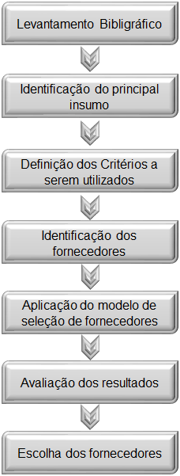

Fonte: Elaborado pelos autores

Na primeira etapa, a fim de estruturar o processo de seleção de fornecedores se fez necessário a elaboração do gráfico de Pareto para identificar o principal insumo utilizado pela empresa. Para chegar aos valores de consumo mensal foi considerado a média de atendimento dos últimos 7 meses, de janeiro a julho de 2018, dividido pelo consumo acumulado no mesmo período. O gráfico de Pareto demonstrou que a cera é o insumo que tem maior relevância dentro do mix de insumos utilizados para realização dos serviços de depilação, representando 97,33% dos custos com insumos, conforme gráfico abaixo.

Figura 2 – Gráfico de Pareto

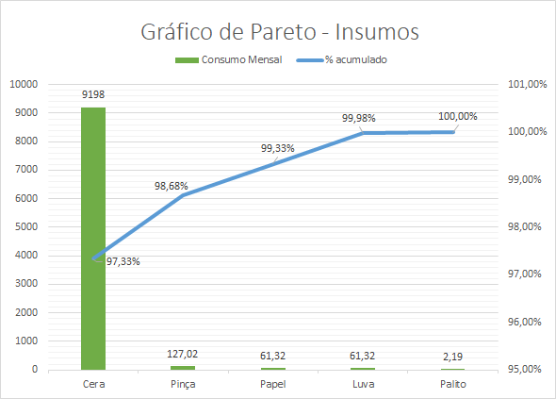

Fonte: Elaborado pelo autor

Após a decisão de qual seria o insumo a ser utilizado como fator determinante na escolha do fornecedor, ocorre a fase de definição de critérios. Esses critérios devem estar relacionados à estratégia operacional da empresa assim como estão fortemente atrelados à sua subjetividade, sendo definidos, na empresa em questão, a partir das preferências de apenas um decisor que é o responsável pelo processo de seleção de fornecedores. Os critérios foram definidos da seguinte maneira:

Quadro 1 - Critérios

|  |  |  |
| --- | --- | --- |
| **C1** | **Preço** | Este critério está relacionado a valores monetários, que leva em consideração os valores correntes no mercado, bem como sua estratégia competitiva. As alternativas que mais são atrativas são as de menor preço. |
| **C2** | **Localização** | A localização tem interferência direta no prazo de entrega dado pelas transportadoras, o que pode afetar a capacidade e a qualidade do serviço prestado. |
| **C3** | **Valor do Frete por quilo** | Neste segmento o comprador é responsável pelo transporte, que sofre oscilações de preço em razão do preço do combustível. O valor tem impacto e peso direto nos custos do serviço. |
| **C4** | **Prazo de entrega** | O prazo de entrega tem influência na programação de compra, visto a necessidade de haver produtos sempre disponíveis. |
| **C5** | **Credibilidade** | O fornecedor deve demonstrar que é confiável, ser regular no despacho das mercadorias para entrega, e ter uma relação de parceria com o comprador, não deixando de fornecer sem razões aparentes. |
| **C6** | **Qualidade** | É um critério muito importante e pertinente aos serviços, visto que a experiência do cliente com o produto é no momento em que o serviço ocorre. No setor de depilação está ligado à aderência aos pelos, tempo de secagem e tonalidade da cera. |
| **C7** | **Capacidade** | Este critério diz respeito a quanto o fornecedor é capaz de atender as quantidades demandadas pelo seu cliente. |

Fonte: Elaborado pelos autores

**4.1 Identificação e avaliação de fornecedores**

O conjunto de alternativas de fornecedores foi definido a partir de critérios de qualificação definidos pelo decisor, onde alguns fornecedores já possuíam algumgrau de interação relacionado ao fornecimento, do insumo em questão, com a empresa e outros foram selecionados como potenciais.

Depois de definidos os critérios, ocorre a avaliação individual dos fornecedores e é nesta fase que o decisor atribui notas e dados relacionados a cada um deles em relação aos critérios definidos anteriormente. Através dessa avaliação foi possível criar a seguinte matriz:

Figura 2 - Avaliação dos fornecedores

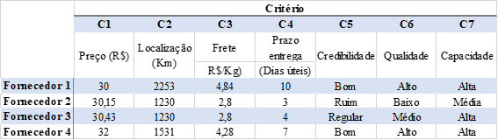

Fonte: elaborado pelos autores

Para preencher a matriz, os dados foram coletados através de conversas com os fornecedores tornando-se possível obter informações acerca do preço praticado, prazos de entrega e capacidade produtiva para atender a demanda. A localização foi definida através da distância entre os fornecedores e a empresa e no item qualidade foram feitas análises qualitativas onde o decisor através de perguntas estratégicas e fornecimento de amostras para testes dos insumos de alguns dos fornecedores analisados.

Os critérios qualitativos como C5, C6, C7 foram convertidos através de escalas numéricas. O critério credibilidade foi medido na escala A, e Qualidade e Capacidade na escala B.

Tabela 2- Escala A

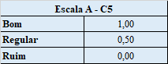

Fonte: Elaborado pelos autores

Tabela 3- Escala B

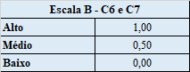

Fonte: Elaborado pelos autores

Com essa conversão numérica, atribuindo pesos a cada critério e determinando, bem como quais seriam maximizados ou minimizados, chegou-se a matriz base para aplicação do modelo de decisão multicritério. Os critérios de preferência para C5, C6 e C7 foram usuais e não precisaram de parâmetros definidos enquanto para C1, C2 e C3 foram utilizados um valor de indiferença *q,* e/ou preferência *p* definidos pelo decisor.

Figura 3 - Pesos e parâmetros dos critérios

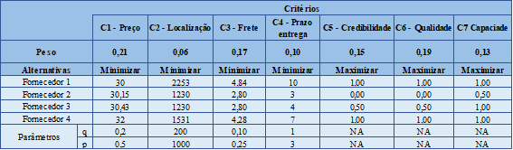Fonte: Elaborado pelos autores

Após o tratamento dos dados e utilizando o *software* *Visual PROMETHEE Academic* foi possível ordenar as alternativas apresentadas de acordo com os critérios pré-estabelecidos.

**5. Resultados**

Dois cenários foram elaborados para análise da escolha do fornecedor a fim de observar o comportamento do ranking levando em conta os pesos atribuídos pelo decisor.

No primeiro cenário foram atribuídos diferentes pesos a cada critério e no segundo cenário adotou-se um peso único de valor igual a 1,00.

Figura 3- Cenário 1

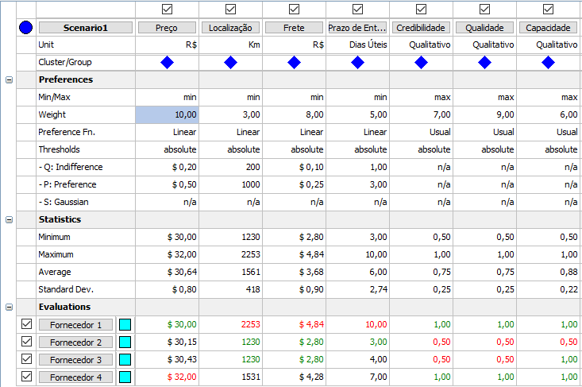

Fonte: Elaborado pelos autores com o auxílio do *software* *Visual PROMETHEE*

Figura 4 - Cenário 2

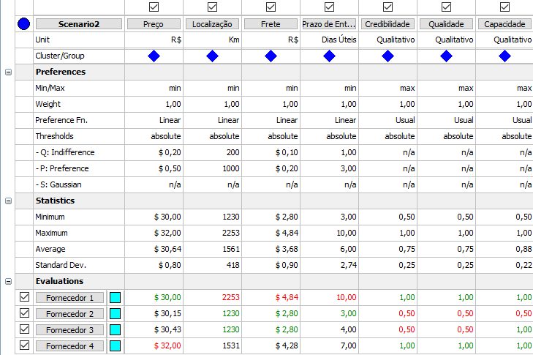

Fonte: Elaborado pelos autores com o auxílio do *software* *Visual PROMETHEE*

A criação dos dois cenários possibilitou enxergar a influência dos pesos atribuídos sobre o comportamento do ranking, onde o primeiro cenário trouxe como melhor alternativa o fornecedor 1 e o segundo cenário o fornecedor 3, explicitando assim a importância do decisor no processo de seleção de fornecedores, visto que o mesmo contribui com uma análise subjetiva, onde sua experiência de negócio somada a uma análise quantitativa conduz para o alinhamento do planejamento estratégico da empresa.

Figura 5 – Gráfico dos cenários 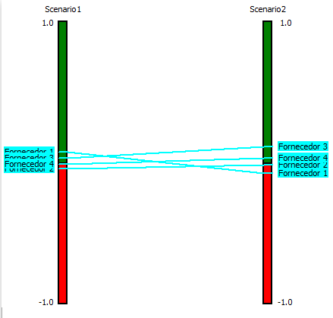

Fonte: Elaborado pelos autores com o auxílio do *software* *Visual PROMETHEE*

Outra ferramenta disponibilizada pelo *PROMETHEE* é análise dos perfis de cada alternativa onde o seu comportamento é evidenciado diante dos critérios estabelecidos. Ou seja, através de um gráfico de barras é possível a visualização dos pontos fortes e fracos de cada fornecedor.

Figura 6- Quadro comparativo dos perfis das alternativas no cenário

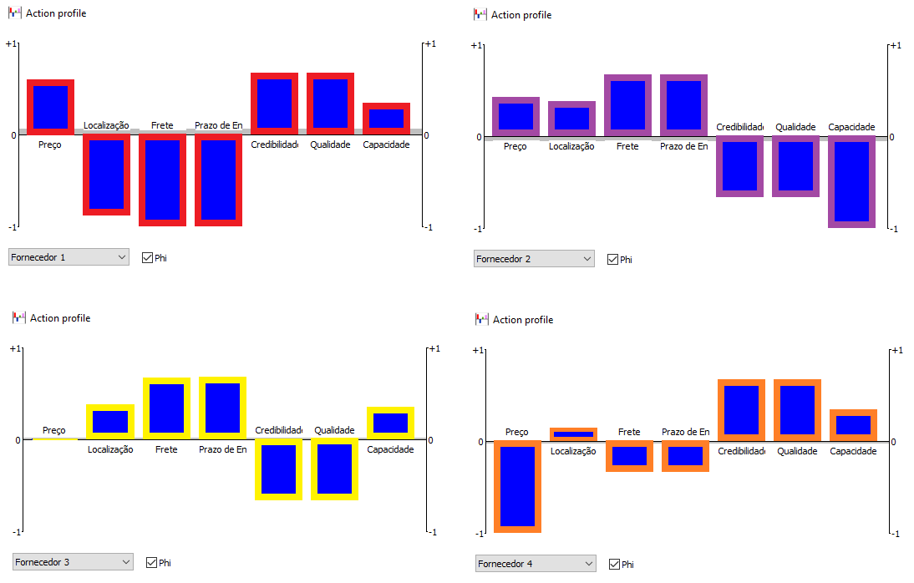

Fonte: Elaborado pelos autores com o auxílio do *software* *Visual PROMETHEE*

A análise dos gráficos permite afirmar que apesar do fornecedor 1 ter o custo do frete elevado em relação aos demais e o prazo de entrega ser maior, ele ocupa a primeira posição no primeiro cenário. Isso se dá pelo fato de o peso considerado ser superior aos demais, fazendo com que ao ser atribuído ao critério preço suba sua posição no ranking. Outro fator crucial foi a avaliação da qualidade atrelada ao peso do critério C6 conduzindo este fornecedor a ser um potencial alternativa.

No segundo cenário, apesar do fornecedor em questão ter um preço por kg inferior aos demais, como não houve uma combinação com os pesos atribuídos, C1 não se torna fator decisivo para que o mesmo ocupe as primeiras colocações. Isso fundamenta-se devido ao fato do fornecedor 3, que neste cenário encontra-se como melhor alternativa, trabalhar com uma política de preços maior que F1 porém limítrofe ao estabelecido como critério preferência.

Portanto, apesar de ter um custo maior por kg do insumo, o fornecedor 3 está geograficamente mais perto, o que diminui o prazo de entrega e os custos com o frete causando assim uma política de compensação.

Já o fornecedor 2, mesmo estabelecendo um dos menores preços e localizado mais próximo a empresa, não ganha destaque em nenhum dos cenários. Isso pode ser explicado devido a sua avaliação qualitativa que resultou em baixos níveis de capacidade, qualidade e consequentemente credibilidade.

Figura 7 - Quadro comparativo do ranking

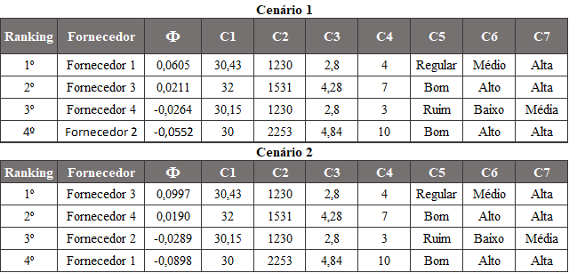

Fonte: Elaborado pelos autores

Portanto o método sugere, através dos dois cenários, que a decisão acerca de qual fornecedor escolher poderá ser tomada em relação às alternativas 1 e 3, o que afirma a teórica de que os métodos de apoio à decisão não trazem uma solução ótima, mas sim um ranking das alternativas relacionando-as a valoração e importância de cada critério estabelecido. Cabe ao tomador de decisão avaliar qual alternativa se alinha aos planejamentos estratégicos da empresa de forma que traga benefícios a longo prazo bem como uma relação de vínculo entre fornecedor versus prestador de serviços.

**Conclusão**

Utilizar um método multicritério para auxiliar na tomada de decisão quanto a escolha de fornecedores de insumos possibilita analisar as possibilidades sob a ótica de vários critérios ao mesmo tempo de acordo com o grau de importância que cada um deles têm no processo decisório, como aspectos técnicos, financeiros, comerciais, ambientais e até sociais.

Esta pesquisa demonstrou a importância do processo de gestão da cadeia de suprimentos e seus impactos quando mal desenhada e gerida, na ponta, ou seja, na principal razão de ser de uma empresa, que é gerar lucros.

Com os resultados apresentados após rodar o método, ficou evidenciado que o fato de um fornecedor apresentar resultados positivos e estes forem analisados de maneira isolada, o decisor poderá tomar uma decisão com base em resultados mascarados. Já a análise multicritério torna claro para o decisor a melhor possibilidade dentro dos inputs utilizados para desenhar as necessidades e a importância dos critérios. É muito importante deixar claro que este tipo de análise não oferece uma decisão ótima e sim apresenta o que há de melhor dentre as possibilidades estudadas.

O estudo foi feito de forma sistemática, e elucidados dois cenários, um onde se considerava a avaliação do decisor quanto a importância dos critérios e outra sem esta avaliação. A *expertise* do gestor é crucial neste processo, visto que alguns critérios têm bases qualitativas e bastante subjetivas para quem não faz parte do negócio, o que é uma vantagem quando se trata de análise multicritério.

Este trabalho fica como ferramenta para ser utilizada no processo de seleção de fornecedores de outros materiais relacionados a atividade exercida pela empresa.

**Referências**

ALMEIDA, A. T. de. **Processo de decisão nas organizações -** construindo modelos de decisão multicritério.

São Paulo: Atlas, 2003.

ARAZ, C. & OZKARAHAN, I. **Supplier evaluation and management system for strategic sourcing based on a new multicriteria sorting procedure. International journal of production economics.** Vol.106, p.585-606, 2007.

BALLOU, R.H. **Gerenciamento da cadeia de suprimentos/logística empresarial**. Porto Alegre, Bookman, 2006.

BELTON, V.; STEWART, T. J. **Multiple Criteria Decision Analysis: an Integrated Approach**. Londres: Kluwer Academic Publishers, 2002.

BRANS, Jean-Pierre; MARESCHAL, Bertrand. **Multiple Criteria Decision Analysis: State of the Art Surveys**. International Series in Operations Research & Management Science, vol 78, p. 163-186, 2005

CHING, H. Y. **Gestão de estoques na cadeia de logística**: supply chain. 4º ed. São Paulo: Atlas, 2010.

IBGE. **Serviços**. Brasil em Síntese, 2018. Disponível em: <https://brasilemsintese.ibge.gov.br/servicos.html> Acesso em: 17 ago.2018.

FIGUEIREDO, Kleber Fossati; FLEURY, Paulo Fernando; WANKE, Peter. **Logística e gerenciamento da cadeia de suprimentos**: Planejamento do fluxo de produtos e dos recursos. 1º ed. 2003. Acesso em: 11 ago. 2018.

SIMCHI-LEVI, David; KAMINSKY, Philip; SIMCHI-LEVI, Edith. **Cadeia de suprimentos projeto e gestão**: Conceitos, estratégias e estudos de caso. 1º ed. 2003.

SLACK, Nigel; BRANDON-JONES, Alistair; JOHNSTON, Robert. **Administração da produção**. 4. ed. São Paulo: Atlas, 2015.

VILLAS BÔAS, Bruno. **Setor de Serviços inicia 2018 com recuo de 1,9%, mostra IBGE.** Valor Econômico, 2018Disponível em: <https://www.valor.com.br/brasil/5389313/setor-de-servicos-inicia-2018-com-recuo-de-19-mostra-ibge>. Acessado em 14 de agosto de 2018.